TRƯỜNG ĐẠI HỌC MỞ HÀ NỘI

**KHOA CÔNG NGHỆ THÔNG TIN**

----------------------



**BÁO CÁO BÀI TẬP LỚN**

**MÔN: Phần mềm tự do mã nguồn mở**

**Đề tài: Tìm hiểu framework spring boot và viết API cho hệ thống quản lí thư viện**

***Giảng viên hướng dẫn:* Đinh Tuấn Long**

***Sinh viên thực hiện:***

Trần Văn Khởi - 2210A04

Nguyễn Văn Mùi - 2210A03

Bùi Văn Phúc - 2210A04

**Hà Nội - 2025**

PHÂN CÔNG CÔNG VIỆC 3

**I. Phần mềm Spring Boot 4**

1.1 Tên phần mềm 4

1.2 Lịch sử phát triển 4

1.3 Cộng đồng phát triển và hỗ trợ 4

1.4 Ngôn ngữ lập trình 4

1.5 Giấy phép mã nguồn mở (license) 5

**II. Chức năng chính của phần mềm 6**

2.1 Tính năng nổi bật 6

2.2 Ưu điểm 7

2.3 Nhược điểm 8

**III. Hướng dẫn cài đặt và triển khai 8**

3.1. Cài đặt trên máy cá nhân hoặc máy ảo 8

3.2. Các bước cấu hình và khởi chạy hệ thống 8

1. Tạo project bằng Spring Initializr: 8

2. Cấu hình application.properties: 9

3. Tạo các thành phần: 9

4. Chạy ứng dụng: 13

**IV. Trải nghiệm người dùng 14**

4.1. Giao diện, mức độ dễ sử dụng 14

4.2. Một số thao tác thử nghiệm 14

4.3. So sánh với các phần mềm tương đương 15

**V. Ứng dụng thực tế 16**

5.1. Một số ví dụ hoặc tổ chức đang sử dụng Spring Boot 16

5.2. Đề xuất mô hình khai thác phần mềm mã nguồn mở hiệu quả 16

**VI. Đề xuất cải tiến và phát triển thêm tính năng 16**

**VII. Kết luận và tài liệu tham khảo: 17**

Kết luận 17

Tài liệu tham khảo 17

## 

## 

## PHÂN CÔNG CÔNG VIỆC

| **Họ và tên** | **Mã sinh viên** | **Nhiệm vụ** | **Tiến độ làm việc** | **Ghi chú** |
| --- | --- | --- | --- | --- |
| Trần Văn Khởi | 22A1001D0177 |  |  | Hoàn thành |
| Nguyễn Văn Mùi | 22A1001D0123 |  |  | Hoàn thành |
| Bùi Văn Phúc | 22A1001D0251 |  |  | Hoàn thành |

## **I. Phần mềm Spring Boot**

### **1.1 Tên phần mềm**

Phần mềm được tìm hiểu trong báo cáo này là **Spring Boot** – một framework mã nguồn mở được phát triển bởi Pivotal Team, hiện nay trực thuộc **VMware**. Spring Boot là một phần trong hệ sinh thái Spring Framework – nền tảng phổ biến cho phát triển ứng dụng Java hiện đại, giúp đơn giản hóa việc xây dựng các ứng dụng Spring độc lập, sẵn sàng triển khai.

### **1.2 Lịch sử phát triển**

Spring Boot chính thức ra mắt phiên bản đầu tiên vào năm **2014** với mục tiêu giải quyết những hạn chế về mặt cấu hình và phức tạp trong khởi tạo dự án Spring truyền thống. Trước khi có Spring Boot, lập trình viên khi sử dụng Spring thường phải cấu hình nhiều tệp XML và phụ thuộc thủ công vào các thư viện ngoài. Spring Boot ra đời để **"giảm thiểu cấu hình, tăng tốc phát triển"** bằng cách cung cấp các cấu hình mặc định (convention over configuration) và cơ chế auto-configuration.

Các phiên bản của Spring Boot liên tục được cập nhật để hỗ trợ các tiêu chuẩn mới của Java, cải tiến hiệu năng và bảo mật, đồng thời tích hợp tốt hơn với các công nghệ hiện đại như Docker, Kubernetes, Reactive Programming hay Cloud-Native Architecture.

### **1.3 Cộng đồng phát triển và hỗ trợ**

Spring Boot sở hữu một cộng đồng lập trình viên rộng lớn và năng động trên toàn thế giới. Với hơn **66 nghìn sao trên GitHub**, hàng ngàn câu hỏi được thảo luận hàng ngày trên Stack Overflow, cùng nhiều khóa học, tài liệu, diễn đàn như Spring.io, Baeldung, Dev.to…, Spring Boot luôn nhận được sự hỗ trợ mạnh mẽ từ cộng đồng và nhà phát triển chính thức. Điều này giúp người học và người làm việc với Spring Boot dễ dàng tìm kiếm tài liệu, giải pháp, cũng như cập nhật các công nghệ mới.

### **1.4 Ngôn ngữ lập trình**

Spring Boot được viết và sử dụng chủ yếu với ngôn ngữ **Java**, tuy nhiên cũng hỗ trợ tốt các ngôn ngữ tương thích JVM khác như **Kotlin** và **Groovy**. Sự linh hoạt trong lựa chọn ngôn ngữ giúp mở rộng phạm vi ứng dụng của Spring Boot trong các hệ thống hiện đại.

### **1.5 Giấy phép mã nguồn mở (license)**

Dự án sử dụng **Spring Boot**, một framework mã nguồn mở phổ biến, được phát hành theo **Apache License phiên bản 2.0** bởi Apache Software Foundation. Đây là một trong những giấy phép thân thiện nhất với cộng đồng mã nguồn mở và phù hợp cho cả mục đích thương mại lẫn học thuật.

Tóm tắt quyền lợi & trích dẫn:

1. **Được phép sử dụng, chỉnh sửa và phân phối phần mềm, kể cả cho mục đích thương mại.** *“each Contributor hereby grants to You a... worldwide, non-exclusive, no-charge, royalty-free, irrevocable copyright license to reproduce, prepare Derivative Works of, publicly display, publicly perform, sublicense, and distribute the Work...”* *(Section 2 – Grant of Copyright License)*
2. **Được phép tạo các phiên bản phái sinh (derivative works) từ mã nguồn gốc.** *“‘Derivative Works’ shall mean any work... that is based on (or derived from) the Work...”* *(Section 1 – Definitions)*
3. **Không bắt buộc công khai mã nguồn khi phân phối phần mềm.** *“You may reproduce and distribute copies of the Work or Derivative Works thereof in any medium, with or without modifications...”* *(Section 4 – Redistribution)*
4. **Phải giữ lại thông tin bản quyền và ghi rõ nếu có chỉnh sửa.** *“You must retain... all copyright, patent, trademark, and attribution notices from the Source form of the Work...”* *“You must cause any modified files to carry prominent notices stating that You changed the files.”* *(Section 4 – Redistribution)*

## **II. Chức năng chính của phần mềm**

### **2.1 Tính năng nổi bật**

Spring Boot cung cấp nhiều tính năng nổi bật hỗ trợ phát triển ứng dụng Java nhanh chóng, hiệu quả và dễ dàng bảo trì. Một số tính năng chính bao gồm:

* **Auto-Configuration**: Tự động cấu hình ứng dụng dựa trên các thư viện đã khai báo trong tệp pom.xml (Maven) hoặc build.gradle (Gradle). Điều này giúp giảm thiểu đáng kể các cấu hình thủ công, đặc biệt là khi làm việc với cơ sở dữ liệu, bảo mật, hay Spring Security.
* **Embedded Server**: Spring Boot tích hợp sẵn các máy chủ như Tomcat, Jetty hoặc Undertow, cho phép chạy ứng dụng như một chương trình Java độc lập mà không cần triển khai thủ công lên máy chủ bên ngoài.
* **Spring Initializr**: Công cụ tạo nhanh cấu trúc dự án ban đầu trên web hoặc thông qua IDE (như IntelliJ, Eclipse), giúp người dùng lựa chọn các thư viện cần thiết và khởi tạo dự án chỉ trong vài bước.
* **Actuator**: Cung cấp các endpoint để theo dõi tình trạng hệ thống như /health, /metrics, /env, hỗ trợ kiểm tra hiệu năng và giám sát hệ thống trong môi trường thực tế.
* **Dependency Management**: Quản lý phiên bản thư viện một cách thông minh, đảm bảo tính tương thích giữa các module trong hệ sinh thái Spring.
* **Hỗ trợ RESTful API**: Spring Boot tích hợp sẵn Spring MVC, giúp dễ dàng xây dựng các API REST mạnh mẽ, linh hoạt và mở rộng.
* **Tích hợp với cơ sở dữ liệu**: Hỗ trợ nhiều hệ quản trị cơ sở dữ liệu như MySQL, PostgreSQL, SQL Server, MongoDB…, kết hợp với Spring Data JPA, JDBC hoặc R2DBC để thao tác dữ liệu.
* **Security và Authentication**: Tích hợp Spring Security, hỗ trợ xác thực người dùng, phân quyền, JWT và OAuth2 một cách dễ dàng và có thể tùy biến cao.

### **2.2 Ưu điểm**

Spring Boot được ưa chuộng rộng rãi trong phát triển phần mềm bởi những ưu điểm vượt trội như:

* **Tiết kiệm thời gian phát triển**: Cấu hình mặc định thông minh và cơ chế tự động hóa giúp rút ngắn thời gian phát triển phần mềm.
* **Dễ học, dễ tiếp cận**: Tài liệu đầy đủ, ví dụ minh họa rõ ràng, công cụ hỗ trợ mạnh mẽ như Spring Initializr, cộng đồng lớn giúp người mới dễ tiếp cận.
* **Tính mở rộng cao**: Hỗ trợ module hóa, có thể dễ dàng tích hợp với các công nghệ như Kafka, Redis, Elasticsearch, RabbitMQ, v.v.
* **Tương thích với Microservices**: Spring Boot kết hợp cùng Spring Cloud tạo ra môi trường lý tưởng để xây dựng kiến trúc Microservices, hỗ trợ load balancing, service discovery, config server,…
* **Dễ triển khai**: Với mô hình chạy độc lập, ứng dụng Spring Boot có thể dễ dàng triển khai lên các nền tảng như Docker, Kubernetes hoặc các dịch vụ đám mây như AWS, Azure, Google Cloud.

### **2.3 Nhược điểm**

Mặc dù rất mạnh mẽ, Spring Boot vẫn tồn tại một số hạn chế như:

* **Ẩn quá nhiều cấu hình bên trong**: Người mới có thể khó hiểu cách hoạt động nội tại do quá phụ thuộc vào cấu hình tự động.
* **Dung lượng file jar lớn**: Do tích hợp sẵn máy chủ và nhiều thư viện, kích thước file .jar của ứng dụng Spring Boot có thể lớn hơn so với các ứng dụng Java truyền thống.
* **Tối ưu hiệu năng yêu cầu kiến thức chuyên sâu**: Để tinh chỉnh hiệu năng hoặc xử lý các tác vụ phức tạp, lập trình viên cần nắm vững nguyên lý hoạt động của Spring và các module liên quan.

## **III. Hướng dẫn cài đặt và triển khai**

### **3.1. Cài đặt trên máy cá nhân hoặc máy ảo**

Để cài đặt Spring Boot và phát triển API, người dùng cần chuẩn bị các thành phần sau:

* JDK (Java Development Kit): sử dụng JDK 23..
* Công cụ xây dựng: Gradle.
* IDE: IntelliJ IDEA (có hỗ trợ Spring Boot tốt).
* Spring Boot CLI (tuỳ chọn): Dùng để tạo và chạy nhanh ứng dụng.
* MySQL Server để chạy thử với dữ liệu thật.
* Docker Desktop: Dùng để chạy MySQL container
* **Postman: Dùng để test API**

### **3.2. Các bước cấu hình và khởi chạy hệ thống**

#### **Tạo project bằng Spring Initializr:**

* + Truy cập:<https://start.spring.io>
  + Chọn thông tin:  
    - Project: Gradle
    - Language: Java
    - Dependencies: Spring Web, Spring Data JPA, Spring Boot DevTools, MySQL Driver
  + Tải file .zip, giải nén và mở bằng IDE.

#### **Cấu hình application.properties:**

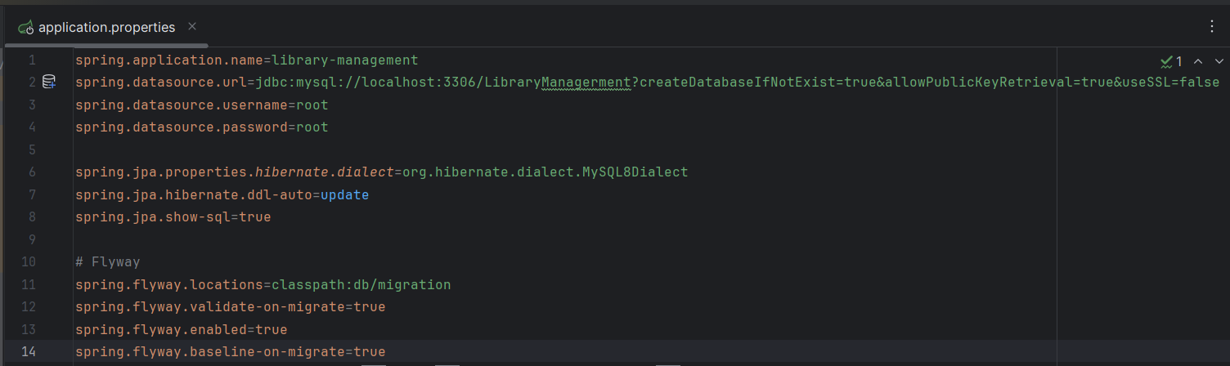

#### **Tạo các thành phần:**

* Entity: Sách, Độc giả, Phiếu mượn, Chi tiết phiếu mượn

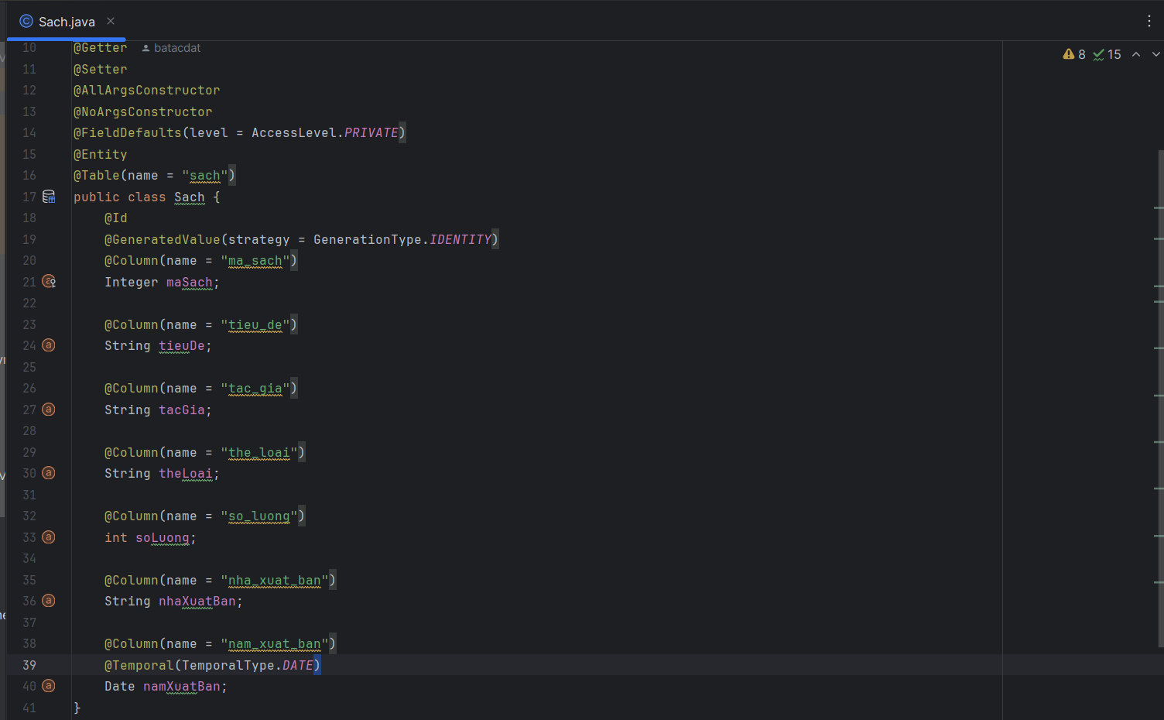

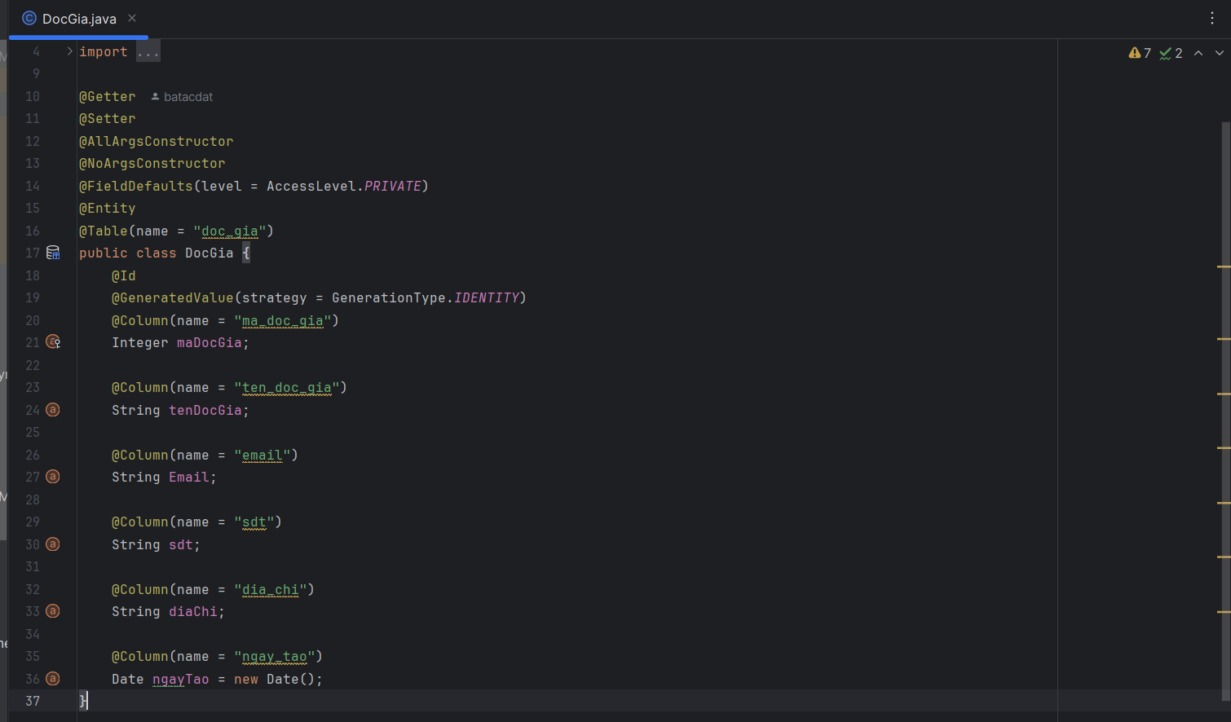

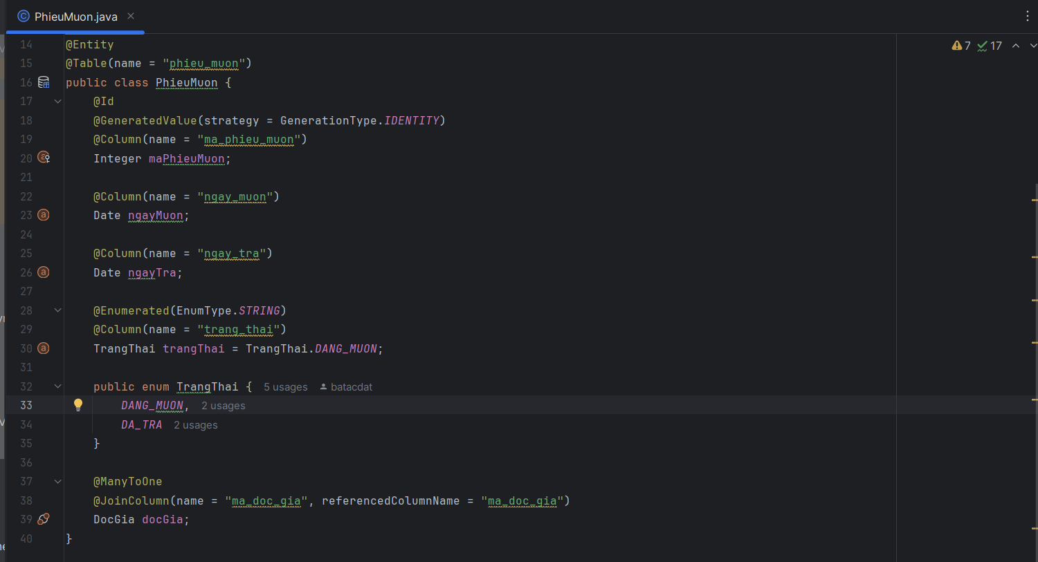

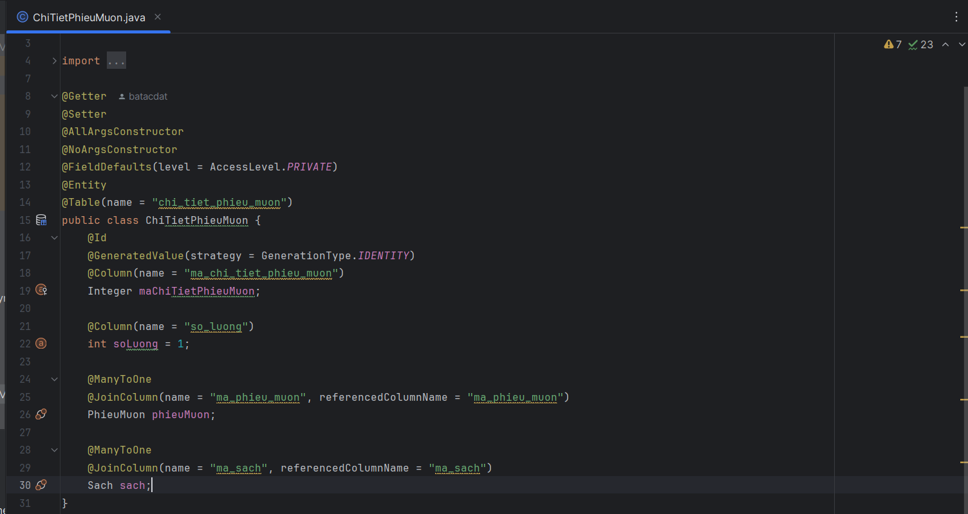

* Repository: Giao tiếp database.

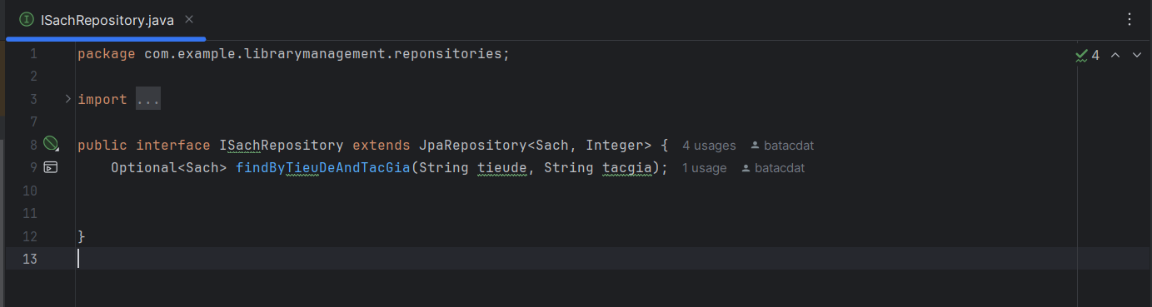

* Service: Chứa logic nghiệp vụ.

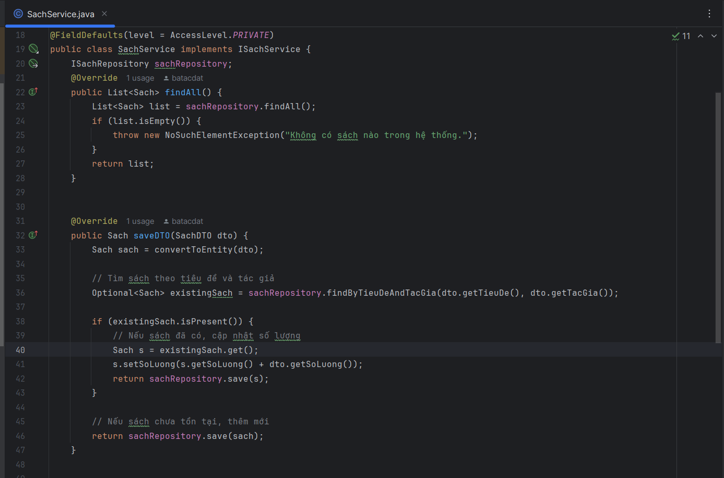

* Controller: API RESTful nhận yêu cầu từ người dùng.

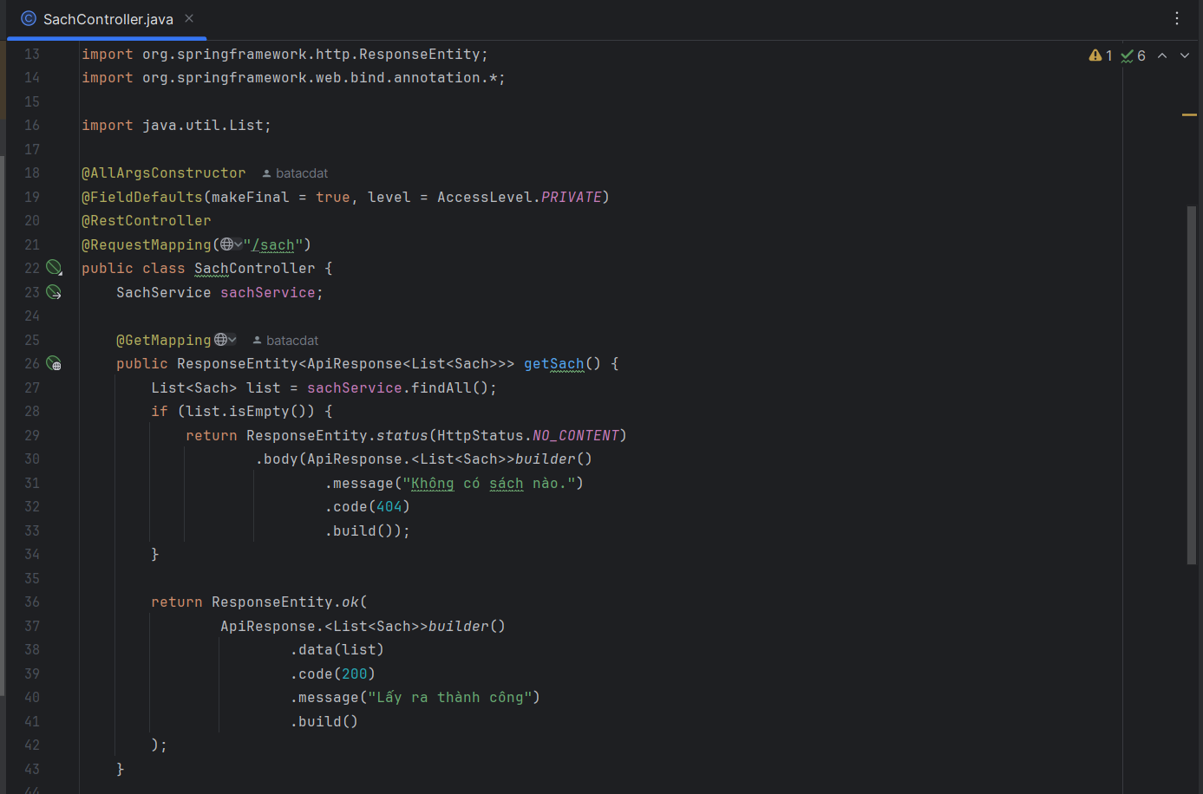

#### **Chạy ứng dụng:**

* Trong IDE: Chạy lớp main có @SpringBootApplication.

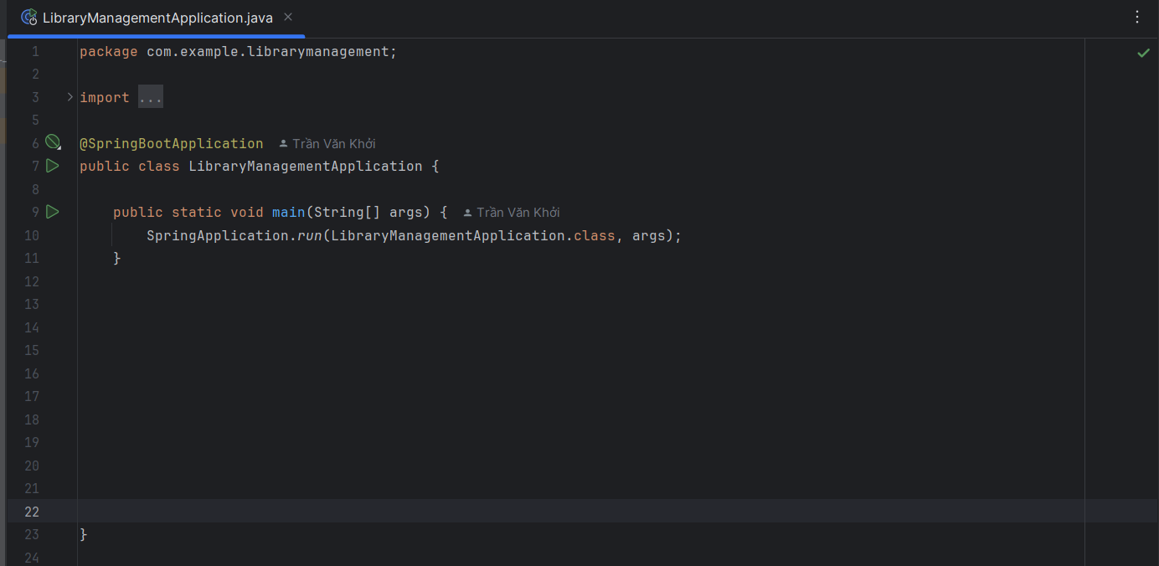

* Dùng terminal: ./gradlew bootRun

## **IV. Trải nghiệm người dùng**

### **4.1. Giao diện, mức độ dễ sử dụng**

Spring Boot chủ yếu hỗ trợ backend, nên người dùng cuối thường tương tác thông qua:

* Giao diện frontend (nếu có): Angular, React, hoặc Thymeleaf.
* API client: Postman hoặc Swagger UI.

Ưu điểm:

* Swagger UI tích hợp dễ dàng giúp người dùng test API trực quan.
* API REST thiết kế rõ ràng, phân tách theo chức năng như: /sach, /docgia, /phieumuon...

### **4.2. Một số thao tác thử nghiệm**

* Gửi yêu cầu GET /sach: Trả về danh sách sách trong thư viện.
* POST /phieumuon: Gửi yêu cầu mượn sách.
* PUT /docgia/{id}: Cập nhật thông tin độc giả.
* DELETE /chitietphieumuon/{id}: Xoá chi tiết mượn.

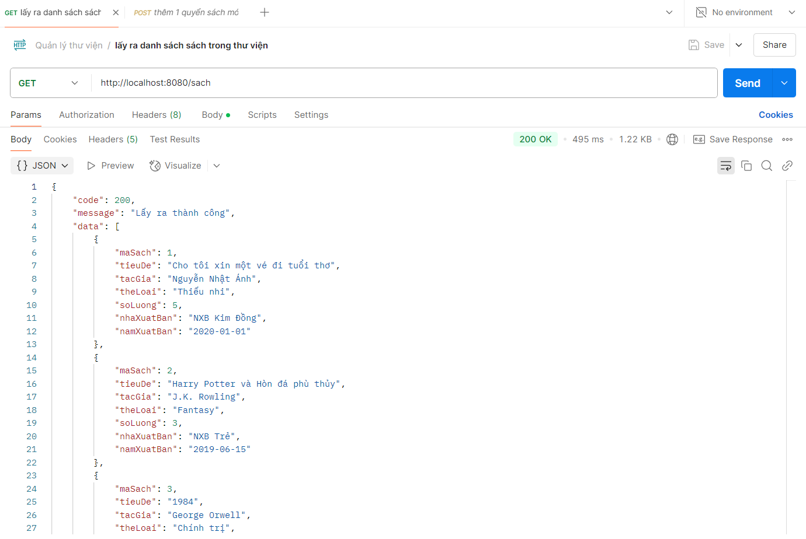

### **4.3. So sánh với các phần mềm tương đương**

| **Tiêu chí** | **Spring Boot** | **Node.js (Express)** | **Django (Python)** |
| --- | --- | --- | --- |
| Ngôn ngữ | Java | JavaScript | Python |
| Tốc độ | Cao, tối ưu cho hệ thống lớn | Nhanh, nhẹ | Dễ viết, học dễ |
| Tài liệu, cộng đồng | Rất lớn và đầy đủ | Rộng, phổ biến | Khá mạnh |
| Cấu hình ban đầu | Ít, tự động hoá | Cần cấu hình nhiều hơn | Trung bình |
| Khả năng mở rộng | Rất cao | Trung bình | Trung bình |

## **V. Ứng dụng thực tế**

### **5.1. Một số ví dụ hoặc tổ chức đang sử dụng Spring Boot**

* Alibaba: Sử dụng Spring Boot trong hệ thống backend phân tán.
* Netflix: Một trong những công ty lớn tiên phong sử dụng Spring Cloud + Spring Boot cho hệ thống Microservices.
* Udemy, Amazon, PayPal: Ứng dụng rộng rãi Spring Boot cho nền tảng thương mại và đào tạo.

### **5.2. Đề xuất mô hình khai thác phần mềm mã nguồn mở hiệu quả**

* Tổ chức giáo dục có thể xây dựng hệ thống quản lý thư viện, học tập hoặc cổng thông tin nội bộ bằng Spring Boot.
* Doanh nghiệp nhỏ có thể sử dụng để phát triển các hệ thống quản lý khách hàng, quản lý tài sản, quản lý kho.
* Kết hợp với Docker để triển khai hệ thống đa môi trường (local, staging, production).
* Áp dụng CI/CD (Jenkins, GitHub Actions) để triển khai ứng dụng tự động hóa.

## **VI. Đề xuất cải tiến và phát triển thêm tính năng**

Dựa trên đề tài xây dựng API quản lý thư viện, có thể phát triển thêm:

* Chức năng xác thực và phân quyền người dùng (Admin, Thủ thư, Độc giả) bằng Spring Security + JWT.
* Giao diện quản lý trực quan bằng Thymeleaf hoặc tích hợp Angular/React.
* Thêm chức năng thống kê: Sách mượn nhiều nhất, độc giả tích cực, biểu đồ dòng mượn trả.
* Tự động gửi email nhắc trả sách.
* Tích hợp mã QR để quét sách khi mượn/trả.
* Hệ thống đặt sách trực tuyến và xác nhận qua email.

## **VII. Kết luận và tài liệu tham khảo:**

### **Kết luận**

Qua quá trình tìm hiểu, nhóm nhận thấy **Spring Boot** là một nền tảng mã nguồn mở rất mạnh mẽ và phổ biến trong lĩnh vực phát triển phần mềm hiện nay, đặc biệt là trong xây dựng các ứng dụng web và hệ thống backend. Với các đặc điểm nổi bật như **cấu hình đơn giản, khả năng mở rộng linh hoạt, hỗ trợ auto-configuration và tích hợp sẵn server nhúng**, Spring Boot giúp lập trình viên tiết kiệm được nhiều thời gian và công sức trong quá trình phát triển.

Spring Boot không chỉ phù hợp cho các dự án nhỏ mà còn là lựa chọn tối ưu để xây dựng các hệ thống lớn theo mô hình microservices. Bên cạnh đó, cộng đồng người dùng và tài liệu phong phú cũng giúp việc học và sử dụng Spring Boot trở nên dễ dàng hơn, ngay cả với những lập trình viên mới làm quen với Spring.

Tuy nhiên, Spring Boot cũng có một số nhược điểm như khó kiểm soát auto-config trong các hệ thống phức tạp hoặc đòi hỏi kiến thức nền tảng vững về Spring Framework để khai thác tối đa sức mạnh. Dù vậy, với sự phát triển không ngừng của cộng đồng mã nguồn mở và sự đầu tư liên tục từ VMware, Spring Boot vẫn đang và sẽ tiếp tục là một công nghệ chủ chốt trong hệ sinh thái Java.

### **Tài liệu tham khảo**

* **Link giấy phép đầy đủ:**<https://www.apache.org/licenses/LICENSE-2.0>
* Spring Boot Project:<https://spring.io/projects/spring-boot>
* Spring Boot Docs:<https://docs.spring.io/spring-boot/docs/current/reference/htmlsingle/>
* Spring Initializr: <https://start.spring.io/>
* Spring Guides:<https://spring.io/guides>
* Hướng dẫn cài đặt và chạy dự án: [hướng dẫn cài đặt](https://docs.google.com/document/d/1hv_bgapo1UB2d4UCpV_ZowK7FhnIObf6JZe1JmDeZgc/edit?usp=sharing)